**初二专题《统计图像之结构图》学习指南**

**学习目标：**

1. **知道地理统计图的两大类：结构图和坐标图。**
2. **能够说出结构图的含义，并根据图例、图中数据答题。**

**观看微课完成任务一和任务二。**

**【任务一】你能否说出图1-2和图6-4的意义么？**

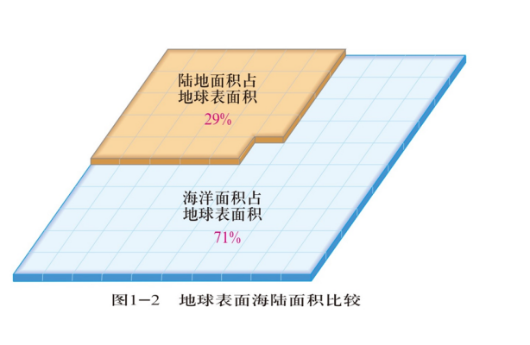

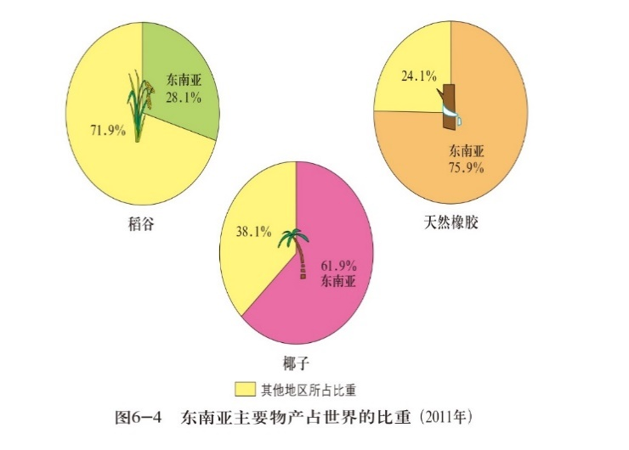

图1-2：_________________________________________

图6-4：_________________________________________

**【任务二】课堂练习**

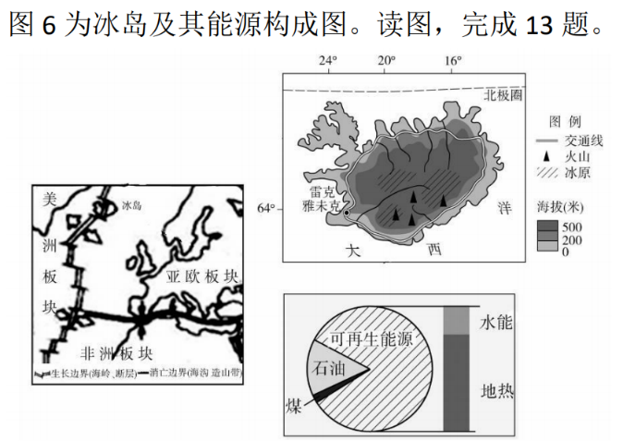**[2019，通州期末，13]**

13.冰岛的能源特点是

A. 以石油和煤炭为主，因为这里矿产资源丰富

B. 以可再生能源为主，因为这里气候湿热，生物资源丰富

C. 地热能源占比例高，因为这里地处板块交界处，地壳活跃

D. 水能比例最小，因为气候寒冷，无液态水存在